 |  | 컨슈머인사이트 보도자료
기관 | 컨슈머인사이트 |  | 이메일 | kimmh@consumerinsight.kr
문의 | 김민화 상무 |  | 연락처 | 02) 6004-7643
배포일 | 2026년 4월 30일(목) 배포 |  | 매수 | 3매
Copyright © Consumer Insight. All rights reserved. 이 자료의 모든 콘텐츠(문서, 분석 내용, 도표 등)에 대한 저작권은 (주)컨슈머인사이트에 있으며, 언론사의 기사 작성 목적에 한하여 인용 또는 보도할 수 있습니다. 그 외 모든 형태의 복제, 배포, 게시, 전시, 전송, 2차적 활용 등은 사전 서면 동의를 받은 경우에 한해 허용됩니다. 무단 사용 시 저작권법 등에 따른 법적 책임이 따를 수 있습니다.

서울대 휴먼 트윈 인텔리전스 연구센터‧㈜인텔리시스‧㈜컨슈머인사이트
차세대 ‘디지털 트윈 패널(DTP)’ 공동 개발한다
- ‘디지털 트윈 패널’ 기술에 대규모 소비자 데이터 결합
- 실제 인간 심리와 행동 예측·모사 기술 개발 협력
- 사전 검증에서 1800여명의 1:1 디지털 트윈 구현
- 1차로 2026년 말 10만 명 디지털 트윈 패널 구축
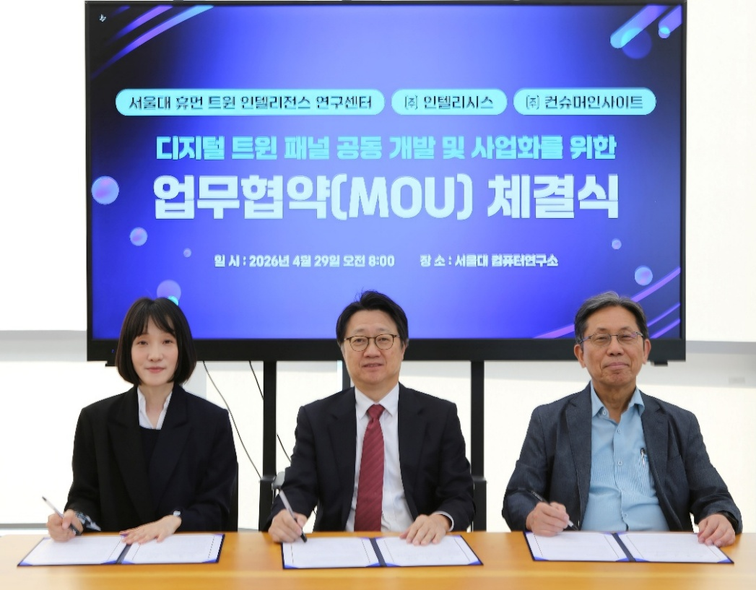
사진 설명 : 박은영 ㈜인텔리시스 대표, 이상구 서울대학교 휴먼 트윈 인텔리전스 연구센터장, 김진국 ㈜컨슈머인사이트 대표(왼쪽부터)가 28일 디지털 트윈 패널 공동 개발을 위한 업무 협약을 체결했다.
대규모 소비자 데이터를 기반으로 실제 소비자 행동을 정밀하게 예측·모사하는 디지털 휴먼 트윈 패널(DTP) 기술이 산·학공동으로 개발된다.
서울대학교 휴먼 트윈 인텔리전스 연구센터(센터장 이상구 교수, 이하 ‘휴먼 트윈 연구센터’), ㈜인텔리시스(대표 박은영), ㈜컨슈머인사이트(대표 김진국)는 4월 29일(수) 서울대 컴퓨터연구소 민상렬홀에서 ‘디지털 트윈 패널(Digital Twin Panel, DTP) 공동 개발 및 사업화 상호 협력’을 위한 양해각서(MOU)를 교환했다.
이번 협력은 생성형 AI 기반 ‘디지털 휴먼 트윈’ 기술과 컨슈머인사이트가 25년간 축적한 장기 종단 소비자 조사 데이터를 결합해, 실제 소비자의 의사결정과 행동을 1:1로 모사·예측하는 차세대 패널을 구축하는 데 목적이 있다. 3개 기관은 MOU에 앞서 사전 검증(PoC)에서 자동차 신차 구매자 871명과 통신 응답자 1000명을 대상으로 디지털 트윈을 구현하는 데 성공했으며, 이를 기반으로 2026년까지 10만 명 규모의 디지털 트윈 패널 구축을 추진한다는 계획이다.
휴먼 트윈 연구센터는 ▲행동 데이터 기반 개인 성향·인지·선호 추론 모델 개발 ▲상황 변화에 따른 개인·집단 행동 시뮬레이션 프레임워크 구축 ▲사회적 응답 편향과 윤리적 제약을 보완하는 대안적 연구 방법론 제시 ▲국가 규모 디지털 휴먼 트윈 데이터베이스 구축 ▲정책·산업·사회 전반 응용 연구 및 서비스 개발 등 5개 사업 목표를 추진한다.

◇ 2026년까지 10만 명 디지털 트윈 패널 구축
이번 협력의 핵심은 컨슈머인사이트의 ‘그라운드 트루스(Ground Truth) 데이터’에 있다. 컨슈머인사이트는 25년간 초대형 기획조사를 실시하고, 매년 30% 이상의 재응답 기반 종단 데이터를 축적해 세계적으로 유례가 없는 200만 건 이상의 실측 데이터를 확보하고 있다. 이는 소비자의 ‘의향(Say)’과 ‘실제 행동(Do)’을 연결해 이른바 ‘Say-Do Gap’을 정량적으로 입증하는 세계적으로 드문 데이터 자산으로 AI 학습과 검증의 기준점이 된다.
디지털 트윈 패널은 단순한 가상·합성 패널보다 훨씬 높은 난이도를 요구한다. 실제 인간의 의사결정 구조를 재현하기 위해서는 ‘행동 기반 검증 데이터’가 필수적이며, 서울대학교가 컨슈머인사이트와 협력하는 이유도 여기에 있다. 장기간 축적된 대규모 종단 그라운드 트루스 데이터가 있기 때문이다.

◇ 학술–기술–데이터 결합… 3자 역할 분담
3개 기관은 역할을 분담해 ▲서울대는 행동 추론 모델 및 이론 연구 ▲인텔리시스는 DTP 엔진 및 플랫폼 개발 ▲컨슈머인사이트는 데이터 제공 및 검증 인프라를 담당하며, 자동차·통신·금융을 시작으로 관광·콘텐츠 분야까지 확장할 계획이다.
이번 협력은 기존 ‘설문 기반 패널’을 넘어 ‘행동 예측 패널’로의 전환을 의미하며, 향후 시장조사·정책 시뮬레이션·신상품 테스트 등 다양한 분야에서 활용될 것으로 기대된다.
---------------------------------------------------------------------------------------------------
◇ 각 기관 대표 코멘트
이상구 휴먼 트윈 연구센터장은 “장기 소비자 데이터와 생성형 AI의 결합은 인간 행동을 설명하고 예측하는 방식 자체를 바꿀 수 있다”며 “3자 협력으로 국내 최초의 1:1 디지털 휴먼 트윈을 글로벌 표준으로 키워가겠다”고 밝혔다.
박은영 인텔리시스 대표는 “디지털 트윈 패널은 단순한 분석 도구를 넘어, 기업이 제품 기획, 광고, 콘텐츠 등 다양한 방면으로 소비자 반응을 사전 시뮬레이션할 수 있는 핵심 인프라” 라며, “향후 글로벌 시장을 대상으로 데이터 확장과 정밀도를 지속적으로 고도화해 나갈 계획”이라고 밝혔다.
김진국 컨슈머인사이트 대표는 “25년간 축적한 200만 건 이상의 의향–행동 데이터가 AI와 결합해 분석을 넘어 예측·시뮬레이션 단계로 확장되는 출발점”이라며 “데이터의 활용 범위가 시장조사를 넘어 정책과 산업 전반으로 넓어지는 계기가 될 것”이라고 말했다.

◇ 용어 : 디지털 트윈 패널
디지털 트윈 패널은 실제 조사 패널리스트의 응답 데이터와 행동 패턴을 AI로 학습해 만든 가상의 패널이다. 실제 설문 없이도 "이 패널에게 물었다면 어떤 결과가 나왔을까"를 시뮬레이션할 수 있어 조사 비용과 시간을 대폭 줄일 수 있다. 다만 학습 데이터의 범위와 질에 따라 정확도가 좌우되므로, 실제 패널 결과와의 지속적인 검증이 필수적이다.
For-more-Information
김진국 ㈜컨슈머인사이트 대표 | kimjk@consumerinsight.kr | 02)6004-7676
김민화 ㈜컨슈머인사이트 미래전략실 상무 | kimmh@consumerinsight.kr | 02)6004-7643

